师大附中2018届高三第二次模拟考试测试卷
文综地理
注意事项：
1.答题前，先将自己的姓名、准考证号填写在试题卷和答题卡上，并将准考证号条形码粘贴在答题卡上的指定位置。
2.选择题的作答：每小题选出答案后，用2B铅笔把答题卡上对应题目的答案标号涂黑，写在试题卷、草稿纸和答题卡上的非答题区域均无效。
3.非选择题的作答：用签字笔直接答在答题卡上对应的答题区域内。写在试题卷、草稿纸和答题卡上的非答题区域均无效。
4.考试结束后，请将本试题卷和答题卡一并上交。
第Ⅰ卷（选择题）
本卷共35个小题，每小题4分，共140分。在每小题给出的四个选项中，只有一项是符合题目要求的。
长期以来，加拿大在吸引汽车投资方面一直落后于美国。而在2017年11月，继在美国加利福尼亚州投资兴建电动客车厂后，中国汽车企业比亚迪公司宣布，计划在加拿大汽车工业基地安大略省（位置如下图所示）新建电动卡车厂，技术和零配件均来自中国国内。据此完成1～3题。
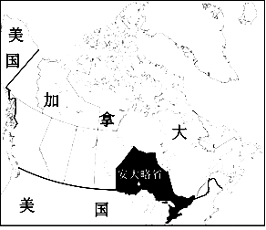
1．与美国相比，加拿大吸引比亚迪公司投资建厂的最主要区位优势是
A．税收政策优惠大 B．劳动力充足廉价
C．产业协作条件好 D．当地人购买力强
2．新厂在加拿大首选落户安大略省，是因为该省
A．气候干旱，太阳能丰富 B．地广人稀，土地价格低廉
C．科研院校多，技术先进 D．工业基础好，配套能力强
3．为加拿大设计的电动卡车最应突出
A．爬坡能力 B．涉水能力 C．防震能力 D．抗寒能力
下表为各洲1985年实际和2025年预测的用水情形，其中D代表生活、工业和农业用水的总需求量，Q代表河流径流量，两者的比率为D/Q．而△D/Q是2025年减去1985年D/Q的差值。其中模式一代表只考虑气候变迁．用水需求维持不变；模式二代表只考虑用水需求的变化，气候维持不变；模式三代表气候与用水需求均改变。读表，回答4～5题。
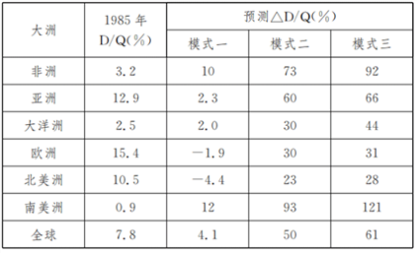
4．根据上表，1985年缺水压力最小的大洲是
A．欧洲 B．非洲 C．北美洲 D．南美洲
5．根据表中三种不同预测模式的结果，下列推论成立的是
A．依据模式一，用水需求维持不变时，2025年南美洲缺水压力最大
B．依据模式二，气候条件不变时，大洋洲用水需求量将增加最少
C．依据模式三，气候与用水需求均改变，南美洲用水需求量将增加最多
D．依据三个模式，气候变迁比用水需求增加更加剧缺水危机
景观图中这条道路两侧积雪高达20米，是日本著名的“雪墙公路”。从1971年开始，这里就成了观雪圣地。很多人还专门前往附近主峰饱览雪景，每年吸引近百万游人前来观光。结合日本某区域等高线地形图，完成6～8题。
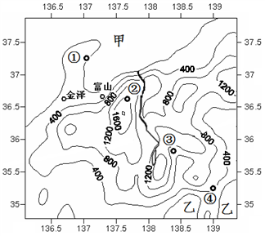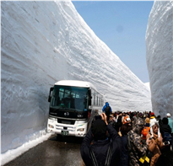
6．图示“雪墙公路”景观位于图中的
A．①地 B．②地 C．③地 D．④地
7．厚厚的雪墙离不开大量的水汽，大量的水汽来源于
A．甲海域暖流 B．甲海域寒流 C．乙海域暖流 D．乙海域寒流
8．下列时间段中，“雪墙公路”景观最吸引游客的是
A．1月～2月 B．4月～5月 C．7月～8月 D．10月～11月
早晨5:00，生活在上海的小丽与在西藏拉萨工作的爸爸通话。
小丽：爸爸，已经天亮了，您起床没？
爸爸：还没有，我这边天还没亮呢。
小丽：那天上的星星一定很多吧？
爸爸：不会哟，拉萨夜晚总是下雨，难得看见星星啦！
据此完成9～11题。
9．上海已经天亮了，而拉萨还没天亮，其主要原因是
A．海拔不同 B．纬度不同 C．经度不同 D．天气不同
10．小丽与爸爸通电话的这天，最有可能是
A．3月28日 B．5月13日 C．10月1日 D．12月28日
11．拉萨夜晚总是下雨的主要原因是
A．受暖湿的西南季风影响，降水较多
B．地面降温迅速，近地面水汽易凝结成雨
C．近地面形成逆温层，水汽易凝结成雨
D．盛行上升气流，水汽易凝结成雨
第Ⅱ卷(非选择题)
本卷包括必考题和选考题两部分。第36题~第41题为必考题，每个试题考生都必须做答。第42题~第46题为选考题，考生根据要求做答。
36．阅读材料，回答下列问题。（22分）
材料一 大宁河是长江一级支流，发源于大巴山南麓，位于三峡大坝上游，属于国家5A级自然保护区。大宁河丰富多样的生态环境能满足鱼类等水生生物在不同生活阶段的要求，共有鱼类73种，其中特有鱼类13种，是长江上游渔业资源的典型代表。鱼类繁殖期多在4～6月份，鱼卵多产在浅水植物上，在静水环境中进行孵化，产卵需要适宜的温度条件，低温水会导致鱼类无法正常产卵和繁殖。下图为大宁河流域位置图。
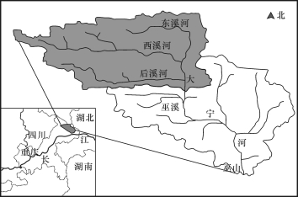
材料二 大宁河干流修建有引水式水电站，引水式水电站通常是在落差比较大的河段，建一条引水渠或者是引水隧道直接把水从上游引到下游来发电，它会把原来的有弯度的自然河道进行截流，造成它的水量减少甚至断流。近年来大宁河流域自然环境发生较大变化，河水温度季节变化发生明显改变，鱼苗不足50年代三百分之一，地方部门为保育鱼类资源采取措施，当地渔民出现转产转业现象。
（1）试推断水电站修建后库区下游河段水温变化，并分析原因。（6分）
（2）分析引水式水电站的修建对大宁河流域鱼类生存环境的不利影响。（8分）
（3）分析当地渔民转产转业的原因。（8分）
37．阅读图文材料，完成下列要求。（24分）
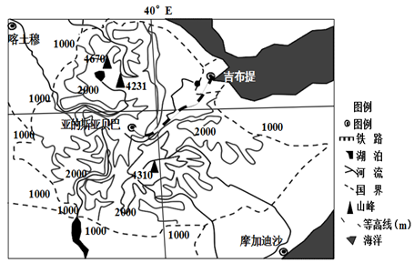
埃塞俄比亚周边沙漠广布，但有“清凉王国”和“东非湿岛”的美誉。邻国吉布提自然资源缺乏、工农业基础薄弱。亚吉铁路是连接埃塞俄比亚首都亚的斯亚贝巴和吉布提首都吉布提市，这是中国在非洲修建的又一条跨国铁路，是非洲第一条全线采用中国电气化标准施工的现代电气化铁路，被誉为“新时期的坦赞铁路”。上图为埃塞俄比亚位置图。
（1）据图描述埃塞俄比亚的地形特征。（6分）
（2）分析埃塞俄比亚具有“清凉王国”和“东非湿岛”美誉的原因。（6分）
（3）亚吉铁路设计时速160km，但最终将时速调整为120km，分析调整的原因。（6分）
（4）有专家认为，吉布提将成为非洲的“新加坡”，您是否赞同此观点，请阐述理由。（6分）
43．【地理——选修6：环境保护】（10分）
山东胶州湾沿海优质海沙资源丰富。某公司在该海域大规模采沙，其开采区域中心距岸最近距离为5.5千米，边缘距岸3千米，水深6.8米。该海域是国家重点保护动物文昌鱼的栖息地及其他多种经济鱼类、蟹类和虾类的产卵场。采沙活动造成海洋生态环境发生明显的变化，因而被责令停止。
说明采沙活动被责令停止的原因。（10分）
地理答案
第Ⅰ卷（选择题）
本卷共35个小题，每小题4分，共140分。在每小题给出的四个选项中，只有一项是符合题目要求的。
1—6 ADDDCB 7—11 ABCBD
第Ⅱ卷(非选择题)
本卷包括必考题和选考题两部分。第36题~第41题为必考题，每个试题考生都必须做答。第42题~第46题为选考题，考生根据要求做答。
36．【答案】
（1）冬季水温升高，夏季水温降低(水温季节变化减小)。
原因：库区蓄水后，库区底部热量不易和外界交换，冬季表层水温下降时底部水温较高，夏季表层水温上升时底部水温较低，库区放水时底层水下泄影响下游河段水温。
（2）引水式水电站导致干流水量减少甚至断流，破坏鱼类生存环境；大坝阻断鱼类洄游和迁徙通道；4～6月大坝下游河段水温较低，干扰鱼类产卵和繁殖；大坝拦水和泄洪增大水位波动程度，不利于鱼卵孵化；大坝蓄水淹没上游河段，使鱼类生存环境趋于单一，鱼类多样性降低。
（3）渔业资源减少，渔业产量降低；自然保护区加大对鱼类资源的保护，限制渔业生产；三峡库区旅游业兴起，渔民转入经济收益更高的旅游观光业。
37．【答案】
（1）以高原山地地形为主；地势由中部向西北、东南方向倾斜；四周低中间高，地形崎岖；裂谷斜穿高原中部，呈东北—西南走向。
（2）“清凉王国”：纬度低但地势高，气候凉爽；“东非湿岛”：东北信风携带海洋水汽；受地形抬升多降水。
（3）西段穿越高原和深切河谷，地势起伏大；周围多沙漠，风沙活动多，降低能见度；两国经济欠发达，货运量少，同时降低时速可以节约建设成本。
（4）赞同：地处红海和印度洋的交通要道，地理位置优越；亚吉铁路的修建实现了海陆联运，拓宽了吉布提的服务范围；位于世界主要石油运输线路上，石油资源较丰富。反对：沿海地形崎岖，沙漠广布，筑港条件差；本国及周边地区经济落后；经济腹地狭小，货运量小。
43．【答案】
过度开采近岸海沙，沙滩向海里坍塌，海岸线被侵蚀、后退；近海海底从沉积环境转变成侵蚀环境，破坏海底生物的生存环境；对鱼类的产量具有很大的影响，破坏渔业资源；采沙船只排放的污染物造成海水污染。
欢迎访问“高中试卷网”——http://sj.fjjy.org

